Mục đích Redux
Giúp chia sẽ các biến (nội dung) hay trạng thái cho nhiều thành phần

Khi nào dùng redux: Dữ liệu lớn, dự án lớn, real-time hiệu suất phải cao, sáng tối

Tại sao ko dùng contextAPI: có 2 nhược điểm:
- nội dung của contextAPI thay đổi: tất cả thằng con sử dụng cũng render theo
=> giật lag
* với redux thì muốn render sẽ render, ko muốn thì ko
- ko biết đc data trong contextAPI là gì

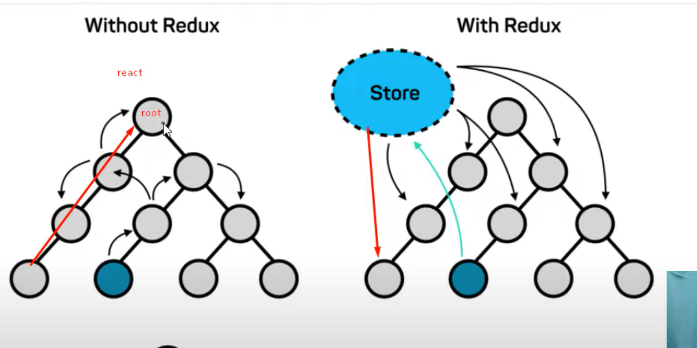

Cài đặt Redux
npm install --save-exact react@18.2.0 react-dom@18.2.0

- (cài đặt redux thuần)
Cài đặt thư viện Redux và Redux-react
npm install --save-exact redux@4.1.2 react-redux@8.1.1

Cài đặt redux-dev-tool-extension@2.13.9
npm install --save-exact redux-devtools-extension@2.13.9

- Tạo thư mục redux, reducer, action trong src
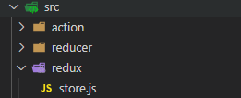

Redux-Hook
useSelector():
Tương đương với mapStatetoProps của Redux

